Bilaga 6.3 2020-03-04
Konstruktion A - Spången/Gångväg mars 2020
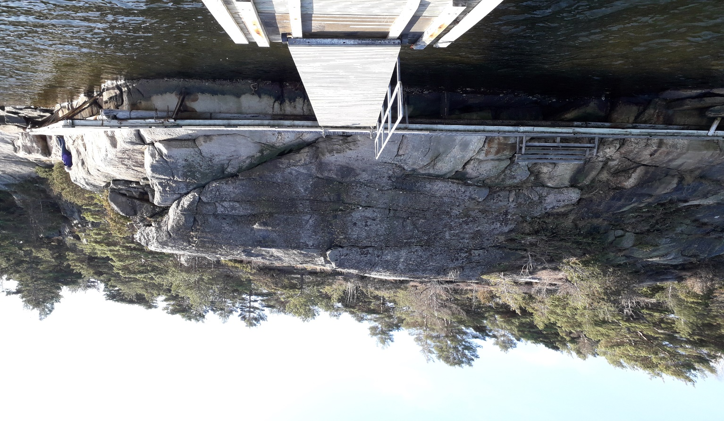

Konstruktion B – Bro över Båleröd bäcken mars 2020
